多地点カメラを用いた見守りサービスにおける

第三者のプライバシデータ流出比の定量評価

田村 崚† 干川 尚人† 下馬場 朋禄‡ 伊藤 智義‡

†国立高専機構小山高専 〒323-0806 栃木県小山市中久喜771  
‡千葉大学 〒263-8522 千葉市稲毛区弥生町1-33

E-mail: †{s2014ee42, hoshikawa.naoto}@oyama-ct.ac.jp, ‡{ itot, shimobaba}@faculty.chiba-u.jp

**あらまし** 近年のInternet of Things (IoT) 技術の発展により，センサネットワークによる情報処理サービスは屋内外を問わない広範囲での応用が期待されている．そのような広域センササービスでは無関係な第三者のプライバシデータも収集されることが問題になるが，実際のサービスを想定した第三者データの流出について定量的な評価はできていない．そこで我々は多地点に設置された監視カメラによる広域見守りサービスをユースケースとして，プライバシデータの生成量を算出するシミュレータを開発した．そこにJR松江駅ビル内に設置された人流センサのオープンデータを適用し，駅を利用する学生の登校時間見守りサービスのシミュレーションを実行した．本報告では現実の人流データに基づくプライバシデータの生成量を算出し，その結果から第三者データの流出率について分析した結果を示す．

**キーワード** センサネットワーク，プライバシ，クラウドサービス，Internet of Things (IoT)

Quantitative Evaluation of Transmission Ratio of Unnecessary Privacy Data in Safety and Tracking Application Using Multipoint Cameras.

Ryo TAMURA† Naoto HOSHIKAWA† Tomoyoshi SHIMOBABA‡ and Tomoyoshi ITO‡

†National Institute of Technology, Oyama College 771 Nakakuki,, Oyama-shi, Tochigi, 323-0806 Japan  
‡Chiba University 1-33 Yayoi-cho, Inage-ku, Chiba-shi, Chiba, 263-8522, Japan

E-mail: †{s2014ee42, hoshikawa.naoto}@oyama-ct.ac.jp, ‡{ itot, shimobaba}@faculty.chiba-u.jp

**Keywords** Sensor Network，Privacy，Cloud Computing，Internet of Things (IoT)

1. はじめに

近年のInternet of Things (IoT) の普及および画像処理技術の向上により，センサネットワークによる情報処理サービスは屋内外を問わない広範囲での応用が期待される．しかし，そのような広域センササービスは無関係な第三者のプライバシデータ (Negative Privacy Data，以下NPD) も収集してしまう問題がある．プライバシデータの流出については多くの人が不安を感じており[1]，有用な見守りサービスの社会実装にはプライバシデータ保護能力について明示する必要がある．

本研究では多地点に設置された監視カメラを用いた登校者見守りサービスをユースケースとして，プライバシデータ生成量を算出するシミュレータを開発した．なお本シミュレーションにおける人流モデルにはJR松江駅ビル内に設置された人流センサのオープンデータ[2]を活用した．本報告では上述のシミュレータによって現実の人流データに基づくプライバシデータの生成量を算出し，NPD流出比について分析した結果を示す．

1. 研究動機

前研究では，センサネットワークを利用したアプリケーションにおけるプライバシデータ流出比の定量評価を可能とする数理モデルを提案した[3]．このシミュレーションでも数理モデルの評価のために登校見守りサービスを設定したが，その際の人流データは乱数で設定しており実測値ではない．そのため，前研究のシミュレーション結果は現実のNPD流出比の評価には即していなかった．そこで本稿では実測値を用いたシミュレーションを考案した．

1. 提案手法
   1. オープンデータについて

本シミュレーションではG空間情報センターの公表している松江駅構内人流センサデータ（西日本旅客鉄道株式会社）[2]を活用している．このデータはセンサ19個ごとに「センサID, 日付, 時刻, In, Out, In累計, Out累計」が定義されている．また，センシング結果は一分毎の合計が記録されている．ここでは2018年6月，平日の5時から24時のデータを扱う．なお人流センサ15番は動作を確認できなかったため扱っていない．センサ位置，in/out情報は公開されている次の画像[2]に従う．

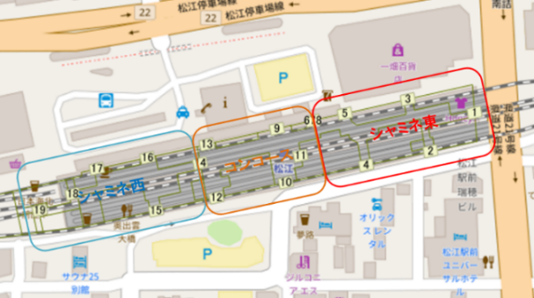

Fig.1：センサ設置位置図

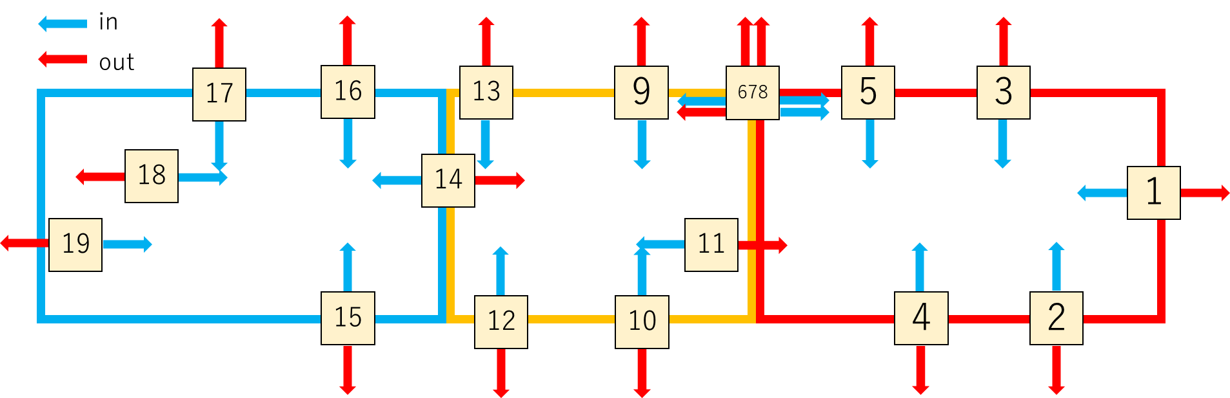

Fig.2：センサin/out定義図

* 1. シミュレーション方式

本研究で活用しているオープンデータは人流センサの値であるため，これを対象者識別に用いる画像データに相当する値に換算する必要がある．そこでin/out人流のそれぞれを撮影する仮想のカメラを設定し，人流センサデータをカメラデータへ変換する機構を作成した(Fig.3)．人がカメラ正面を向き，かつセンシング可能距離内にいた時にのみプライバシデータがセンシングされる．カメラはRD-CA213 AHDカメラ220万画素バレット型赤外線搭載屋外カメラ[4]を想定し，同カメラを販売している会社の公表しているデータ[5]からセンシング可能距離を15mとした．

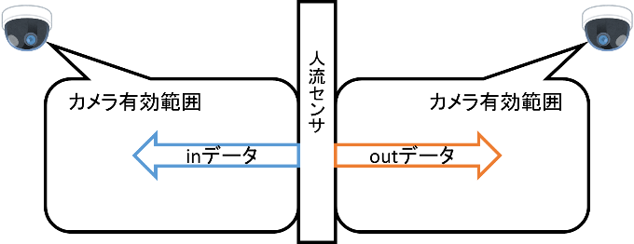

Fig.3：カメラ設置定義図

サービス領域はオープンデータのセンサ配置図(Fig.1)で示す駅ビル構内とする．センシング可能距離，センシング周期，対象者移動速度を当てはめるためにこの構内図を一辺1.25mのマスで表現した．その様子をFig.4に示す．ここで(a)，(b)，(c)はそれぞれFig1のシャミネ東，コンコース，シャミネ西に対応している．先行研究[6]と同様にこれらのマスには対象者と第三者の滞在時間が格納され，センシングの際に人流の向きを作用させる．

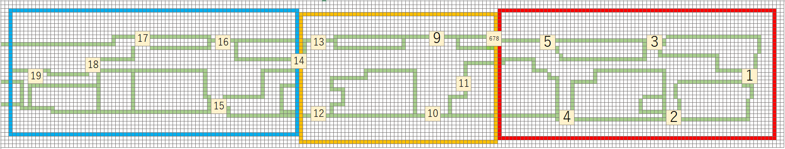

(a)



(b)



(c)

Fig.4：JR松江駅モデル化図

1. シミュレータの設計
   1. シミュレーションのサービスモデル

1章で示した通り，今回実施するシミュレーションはカメラで取得した画像データによって見守りサービスを行うが，これには画像データから対象者を識別する処理が必要である．現在，IoTセンサを解析できるクラウドサービスが多く提供されており [7][8]，このようなプラットフォームでは画像データをクラウド上のサーバへ送信することでサービスを実装している．本シミュレーションもこの方式を踏襲するが，モデルの簡略化のために全てのカメラの画像送信周期及びセンシング周期を1sに統一している．

* 1. 見守り対象者設定

見守り対象者は決まった時間に多く駅を利用する学生とした．サービス時間は曜日や学校に依存しにくい登校とし，7時から8時とした．以降，見守り対象者である学生を単に「対象者」と記載する．対象者の移動速度は一般的な歩行速度である1.25m/sとした．サービス時間の人流センサデータ数の一日当たりの平均をTable.1に示す．「センサ通過のべ人数」とはin/outデータ両方を加算した値である．

Table.1：登校時人流センサ毎の総データ量

|  |  |  |  |  |  |
| --- | --- | --- | --- | --- | --- |
| センサ番号 | 1 | 2 | 3 | 4 | 5 |
| センサ通過のべ人数 | 0 | 0 | 2 | 0 | 2 |
| センサ番号 | 6 | 7 | 8 | 9 | 10 |
| センサ通過のべ人数 | 94 | 14 | 68 | 452 | 514 |
| センサ番号 | 11 | 12 | 13 | 14 | 15 |
| センサ通過のべ人数 | 1181 | 277 | 811 | 0 | × |
| センサ番号 | 16 | 17 | 18 | 19 | **総和** |
| センサ通過のべ人数 | 0 | 0 | 0 | 0 | **3415** |

ある人物が駅を通過する際には少なくとも駅への流入時と流出時の2つのデータを生成すると考えられる．この仮定とTable.1から，一日当たりの7時から8時の駅利用者をおおよそ1700人分とする．鉄道利用者に占める学生の割合は全体の7％程度[9]であるから，対象者の最大人数を全体の10％程度とし，200人と設定した．対象者が駅を通過する際に使う流入口は人流センサ11番(改札)で固定とし，流出口は物理的に駅の外側に接している人流センサからTable1に従い確率で選択した．利用される流出口の利用率をFig.5に示す，人流センサ11番から流入し，人流センサ13番から流出する際の対象者のルートをFig.6に青色で示す．

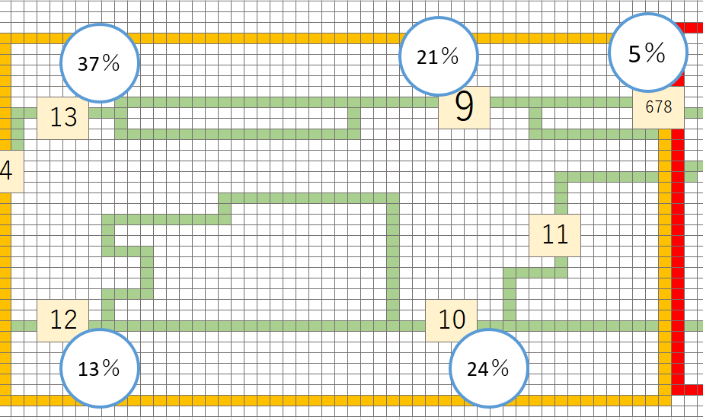

Fig.5流出口使用割合

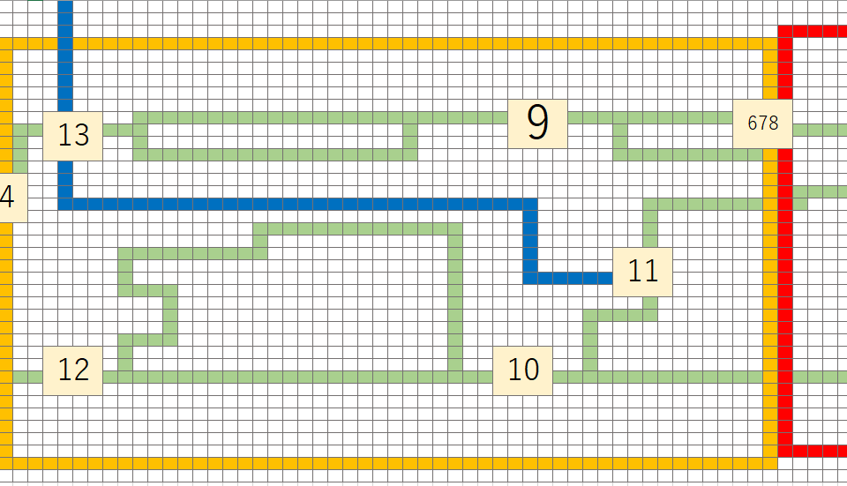

Fig.6登校者移動ルート例

* 1. シミュレーション内容

以上の条件のもと登校者見守りサービスをシミュレーションし，サービス開始時刻毎のNPD流出比についてのグラフ，センサ毎のNPD流出比についてのグラフ，そして登校見守りサービスに置けるNPD流出比のグラフを導出した．

1. シミュレーション結果

5時から24時の間，1時間毎に200人の見守りサービスを行った際のNPD流出比を算出した．サービス開始時刻毎のNPD流出比のグラフを次に示す．NPD流出比は全カメラのデータを一か所にまとめ算出しているが，これはクラウドサーバへすべてのデータを送信した時のNPD流出比に当てはめることができる．

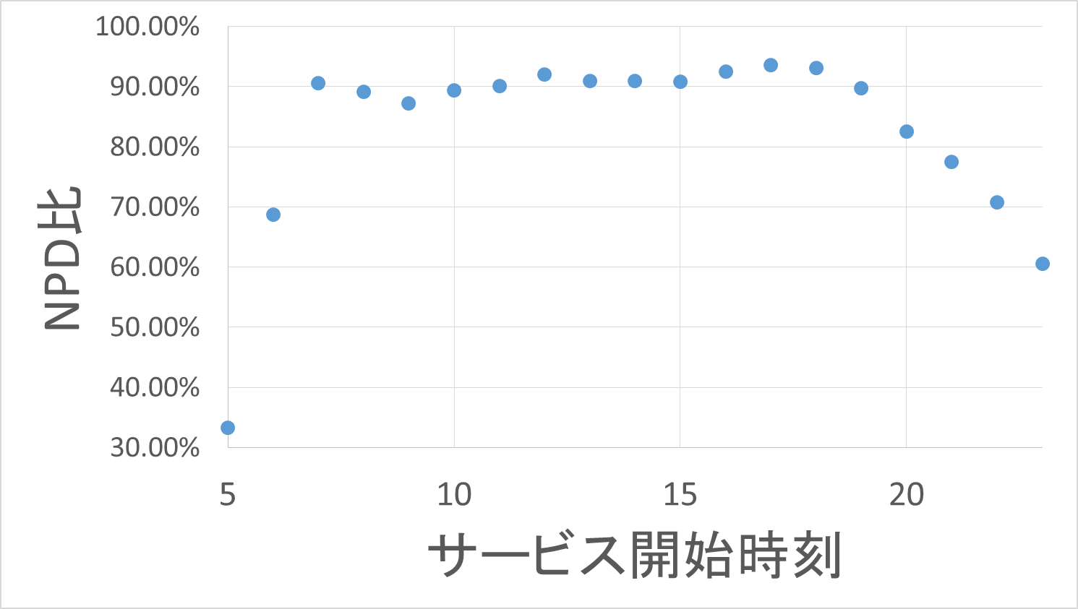

Fig.7時刻-NPD流出比図

登校者見守りサービスをシミュレーションした際のセンサ毎のNPD流出比グラフを次に示す．3章1節で触れた通り，人流センサ15番は無視している．

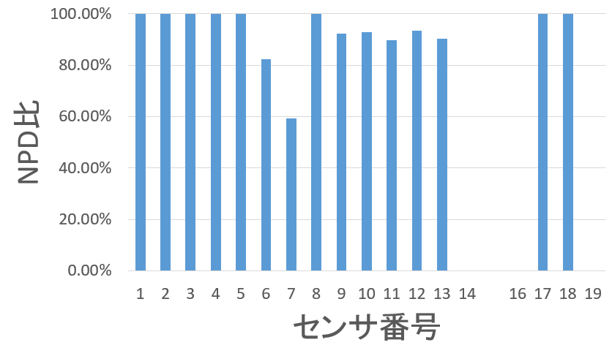

Fig.8センサ番号-NPD流出比図

登校者見守りサービスにおいて対象者を0人から200人まで，10人刻みで変動させた際のNPD流出比のグラフを次に示す．

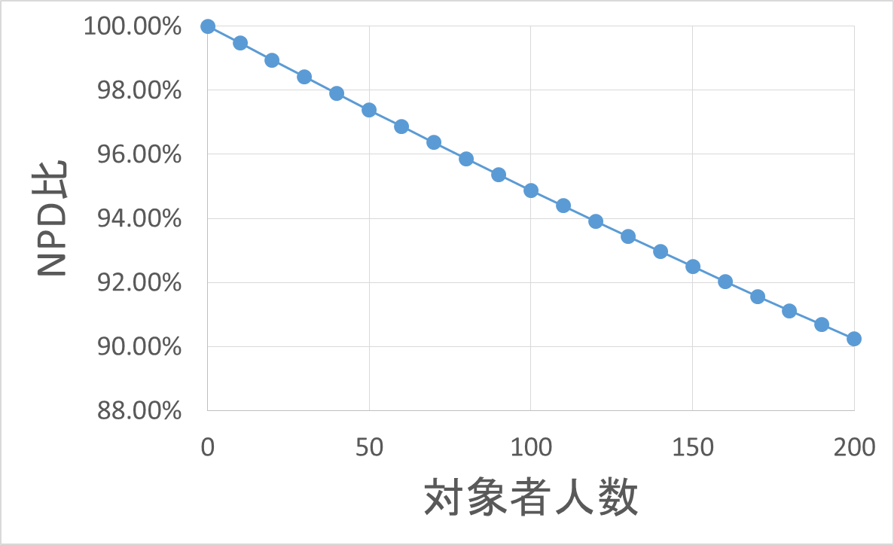

Fig.9登校者人数-NPD流出比図

1. 考察
   1. 時刻とNPD流出比の関係について

Fig.7から，7時から20時の間絶えずプライバシデータ流出比が80％を下回らないことがわかる．早朝，深夜に学生見守りサービスを行うのであればNPD比は比較的小さくなるが，その時間に学生が駅を利用するとは考えにくい．

* 1. センサ番号とNPD流出比の関係について

Fig.8からセンサ毎にNPD流出比に差があることが確認できる．特にNPD流出比が100％である1，2，3，4，5，8，17，18番の人流センサはこのケースでは不要になる．もしこのセンサをサービスから除くことができれば，NPD流出比は90.50％から90.29％と僅かながら確実に減少する．その様子をTable.2に示す．

Table.2 センサ番号とNPD流出比まとめ

|  |  |  |  |
| --- | --- | --- | --- |
| センサ  番号 | NPD量 | 対象者  データ量 | NPD比 |
| 1 | 52 | 0 | 100.00％ |
| 2 | 52 | 0 | 100.00％ |
| 3 | 420 | 0 | 100.00％ |
| 4 | 43 | 0 | 100.00％ |
| 5 | 491 | 0 | 100.00％ |
| 6 | 23832 | 5146 | 82.24% |
| 7 | 3732 | 2573 | 59.19% |
| 8 | 17328 | 0 | 100.00% |
| 9 | 93567 | 7921 | 92.20% |
| 10 | 101864 | 7992 | 92.73% |
| 11 | 297792 | 34599 | 89.59% |
| 12 | 61536 | 4388 | 93.34% |
| 13 | 180524 | 19416 | 90.29% |
| 14 | 0 | 0 | 0.00% |
| 15 | - | - | - % |
| 16 | 0 | 0 | 0.00% |
| 17 | 51 | 0 | 100.00% |
| 18 | 48 | 0 | 100.00% |
| 19 | 0 | 0 | 0.00% |
| 全センサの合計 | 781332 | 82035 | 90.50％ |
| 100％以外  センサ合計 | 762847 | 82035 | 90.29％ |
| 削減した データ | 18485 | 0 | 0.21％ |

* 1. 登校者人数とNPD流出比の関係について

Fig.9から，200名の学生を見守りサービスの対象に設定してもNPD流出比は90％より大きいことがわかる．またNPD比が対象者人数に対して線形に減少していることから，駅利用者全体の人数と第三者人数の比がそのままNPDを表していると予想できる．4章2節で述べた通り対象者200人は駅利用者のおよそ10％であったが，その時のNPD流出比はおよそ90％である.

* 1. 見守りサービスにおけるクラウドモデル

実際のサービス領域は対象者の色々な動きに対応するためにマージンを持った設定が必要である．しかし対象者が映らないセンサはNPD収集を過度に行う原因となる．そのようなセンサを排除するとNPD量とNPD流出比の両方を小さくできると6章2節でも示したが，対象者のデータと判断する前にセンサデータを収集するクラウドモデルでは上記の方式は実装困難であり，プライバシ保護能力の向上は保証されない．

1. おわりに

本稿では人流センサのオープンデータを用いた登校者見守りサービスをシミュレーションし，NPD流出比を算出した．またNPD流出比を小さくするためにはどのような手法が考えられるかを述べた．

今後は本稿で得られたNPD流出比を指標として，NPD流出比の削減を実現するアーキテクチャについて研究を進めていく．

**謝辞**

本研究で利用したオープンデータは「社会基盤情報流通推進協議会，人流解析チーム，“松江駅構内人流センサデータ”」であり，Fig.1は「松江駅構内人流センサデータ（西日本旅客鉄道株式会社）」を用いた．Fig.4は松江駅構内人流センサデータ（西日本旅客鉄道株式会社）を加工して作成した．

表示-非営利-継承 4.0 国際（CC BY-NC-SA 4.0）に準ずる．

**文 献**

1. 総務省，“情報通信白書 ICT白書，”特集 データ主導経済と社会変革 第1部，第2章，pp.79，2017．
2. 社会基盤情報流通推進協議会，人流解析チーム，“松江駅構内人流センサデータ”
3. 田村崚，小山高専, "センサネットワークを利用したアプリケーションにおける不要なプライバシデータ流通量の定量評価," 信学ソ大, BS-6-4, 2018.
4. “株式会社アルコム RD-CA213 AHDカメラ220万画素バレット型赤外線搭載屋外カメラ”https://www.arucom.ne.jp/store/g/g250-011409/  
    (参照 2018-12-20)
5. “株式会社アルコム 人相確認距離から防犯カメラを選ぶ。”https://www.arucom.ne.jp/sample/   
   (参照 2018-12-20)
6. 干川尚人，下馬場朋禄，伊藤智義，“地産地消型アーキテクチャによるセンサネットワークデータのプライバシ保護，”情報処理学会論文誌，vol.59，No.12，pp.2180-2190，Dec.2018.
7. “AWS IoT プラットフォーム”. https://aws.amazon.com/jp/s/dm/optimization/sem/iot-signup/ (参照 2018-12-20)
8. “PaaSで誰もがデータ分析”. 日経コンピュータ. http://tech.nikkeibp.co.jp/it/atclact/active/15/010700161/010700003/ (参照 2018-12-20)
9. 関東交通広告協議会，“交通広告調査レポート 2009，”鉄道利用者プロフィール，pp39